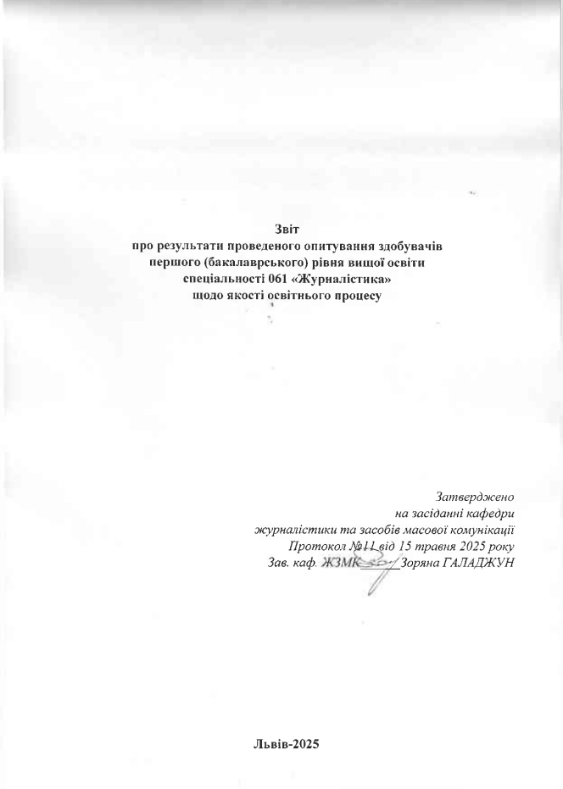

Метою проведеного опитування є моніторинг задоволення здобувачів першого (бакалаврського) рівня вищої освіти щодо якості викладання дисциплін, майстерності викладачів, якісного наповнення освітньої програми за спеціальністю 061 «Журналістика».

Анкетування проводилося щодо дисциплін обов’язкового та вибіркового циклів освітньої програми.

Відповідно до поставленої мети було проведено опитування здобувачів першого (бакалаврського) рівня вищої освіти спеціальності 061 «Журналістика», результати якого відображені у звіті. В опитуванні взяли участь 123 здобувачі за першим (бакалаврським) рівнем вищої освіти спеціальності 061 «Журналістика».

Здобувачам було запропоновано відповісти на 36 питань. Статистика по всіх питаннях кожного окремого опитування наведена на діаграмах нижче:

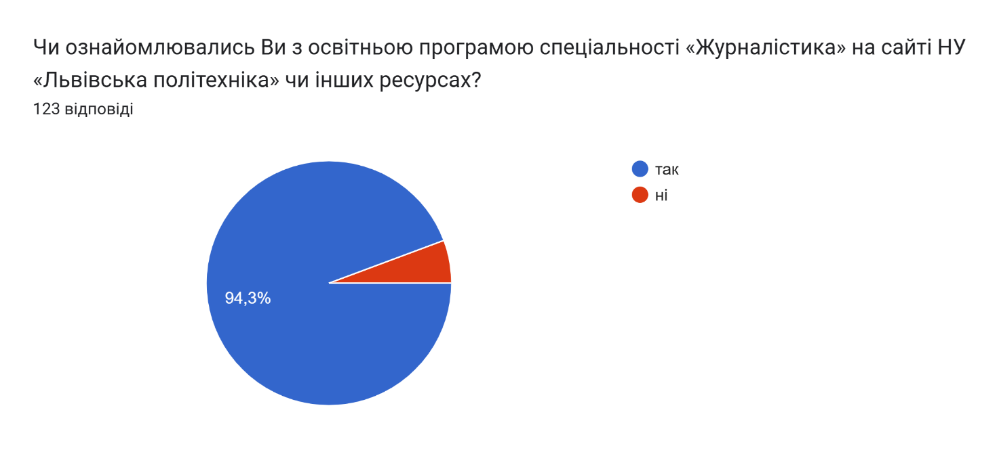

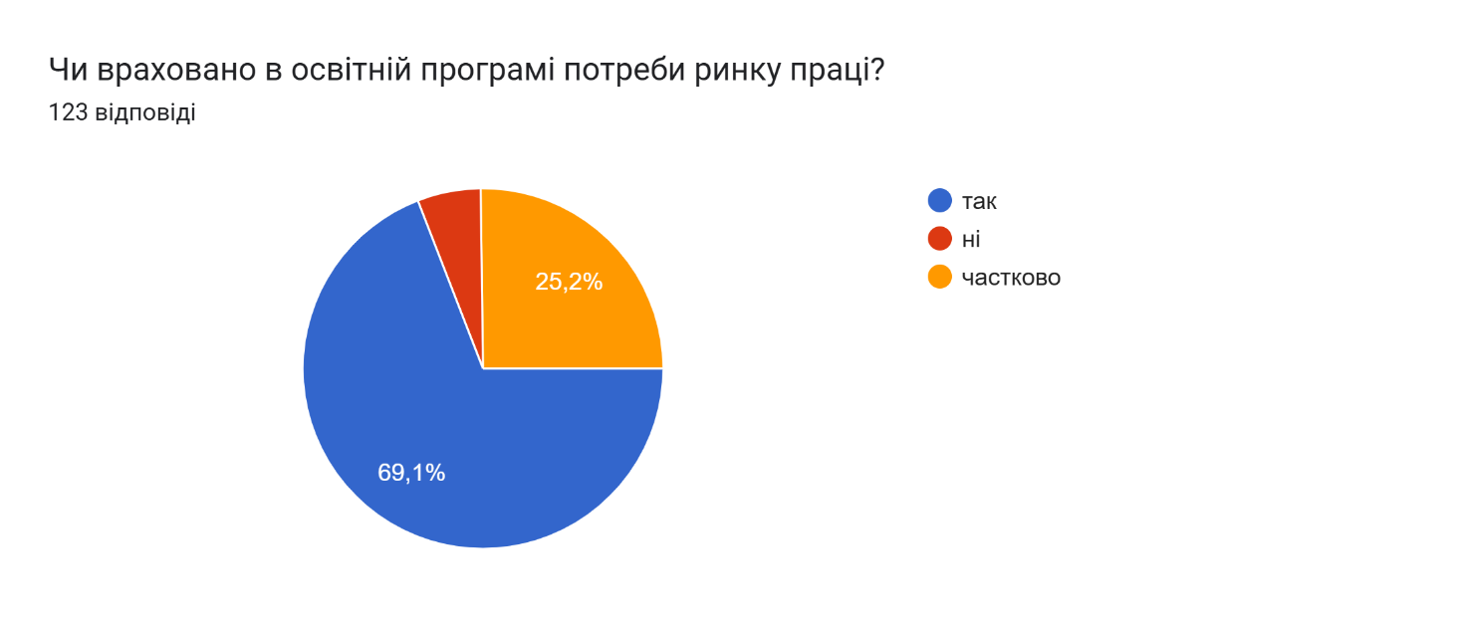

Коментарі студентів:

* Хотілося б більше практичних кейсів;
* Більше годин практики.

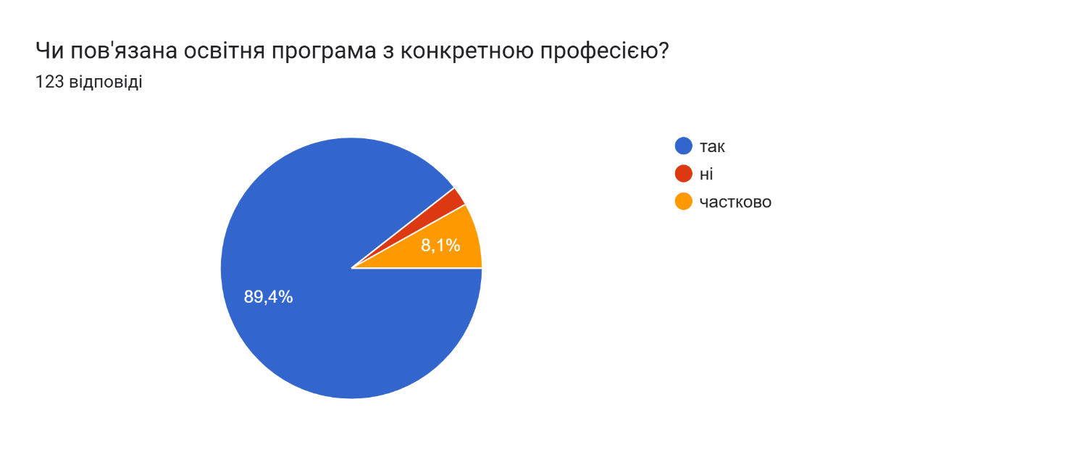

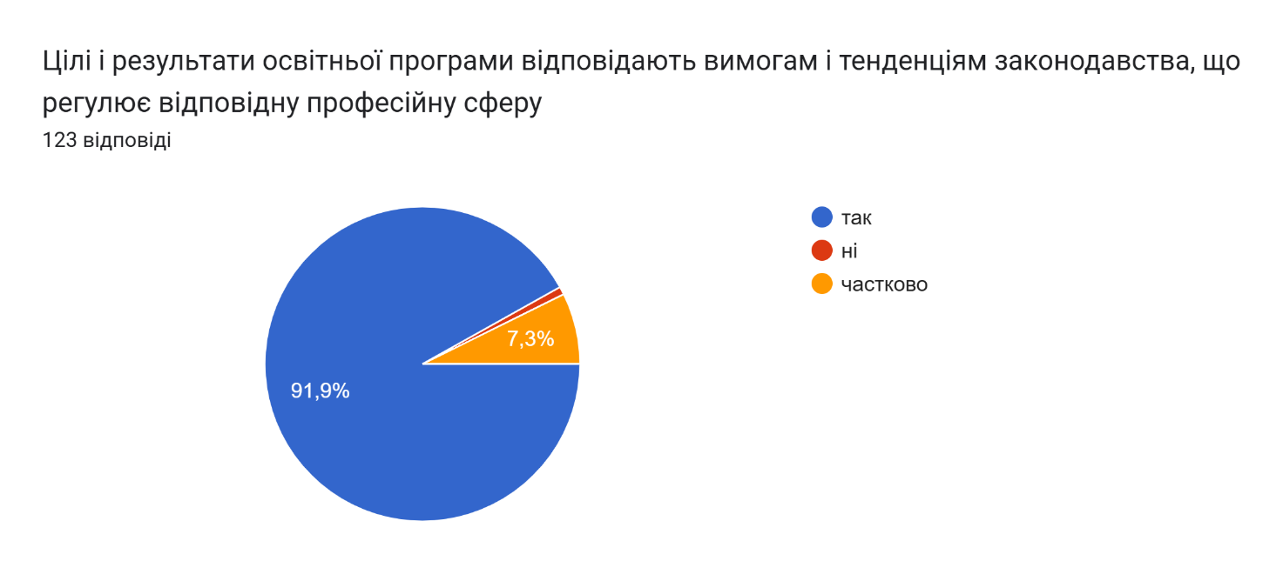

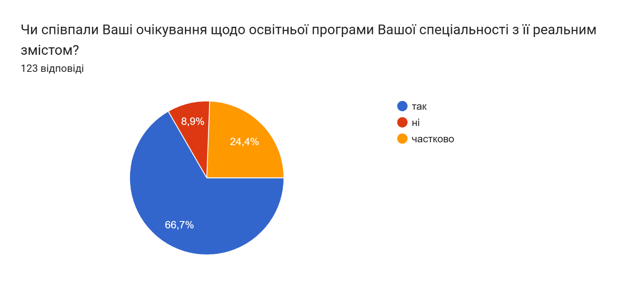

Коментарі студентів:

* Очікували більше практичної роботи в медіа.

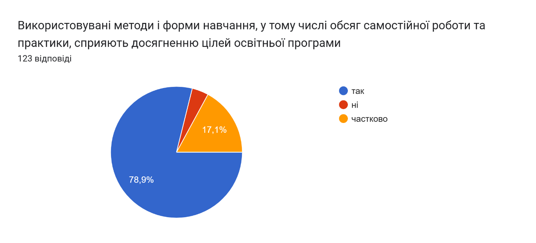

Коментарі студентів:

* більше практичних кейсів обговорювати на парах і більше давати творчих завдань.

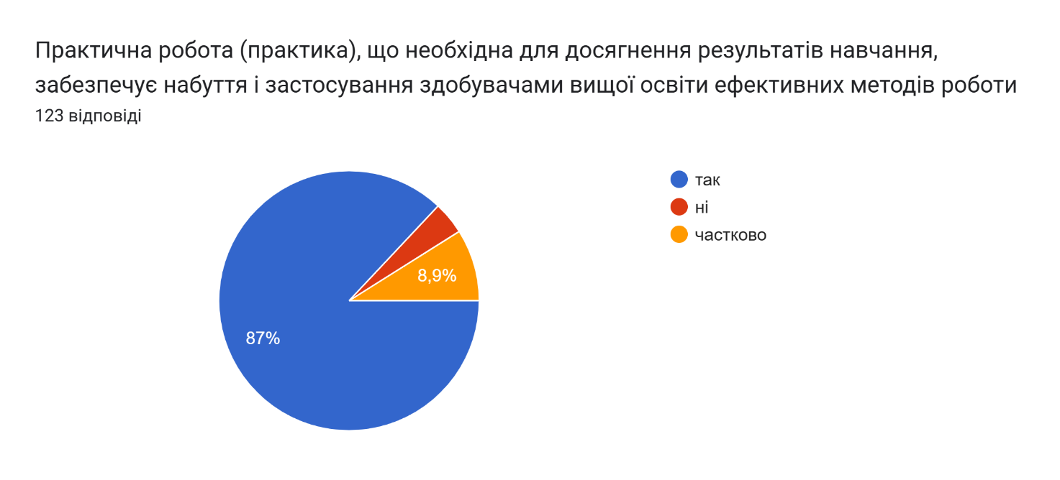

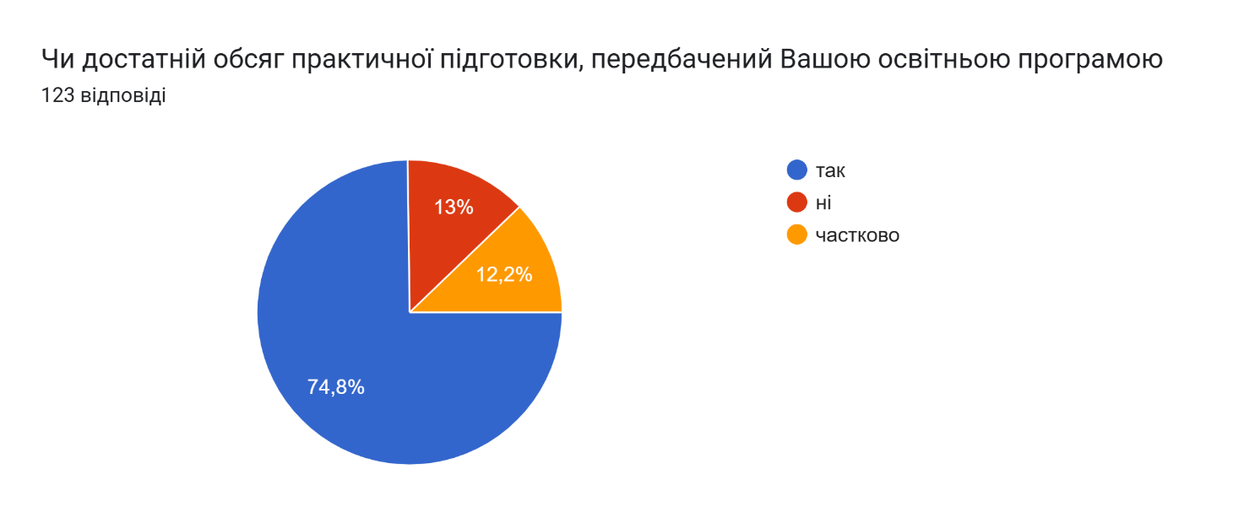

Коментарі студентів:

Ті, хто відповів частково у коментарях зазначили, що ще не мали практики, тому не можуть стверджувати (а це студенти 1 курсу). А ті, хто дали відповідь – ні, то їм замало практики, вони хотіли б більше.

Щодо питання про дисципліни, якими слід доповнити освітню програму «Журналістика», то більшість зазначило що хоче мати ще більше предметів з журналістики (військова, репортажна журналістика, SMM, медіаграмотність, онлайн-журналістика, психологія тощо). А що стосується предметів, які варто забрати з ОП, то студенти написали: фізкультура, польська мова, філософія, німецька мова.

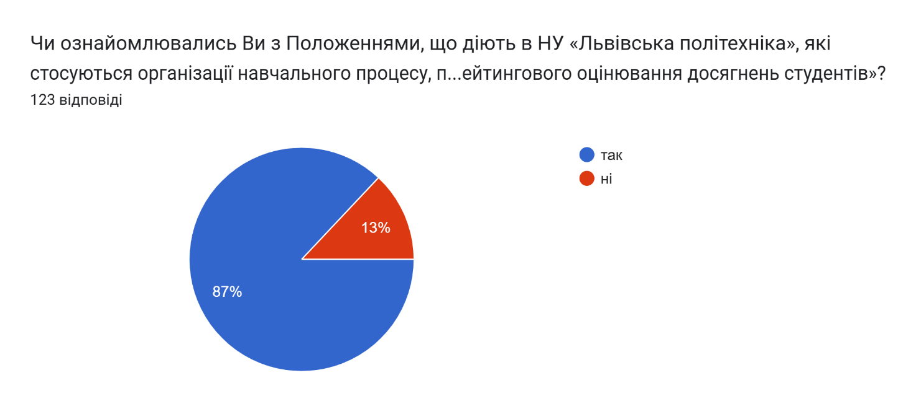

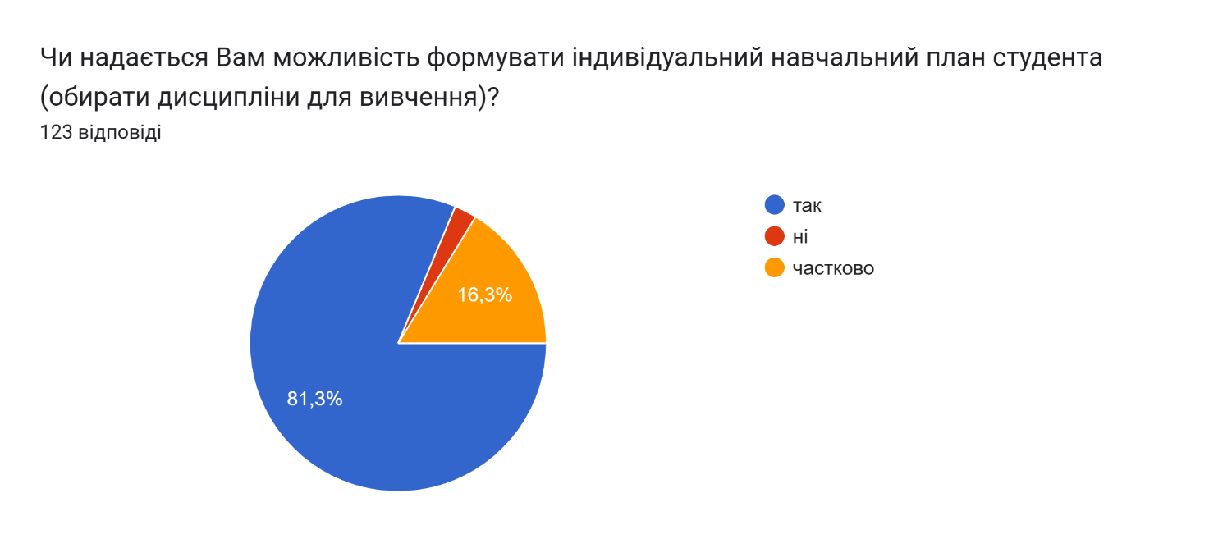

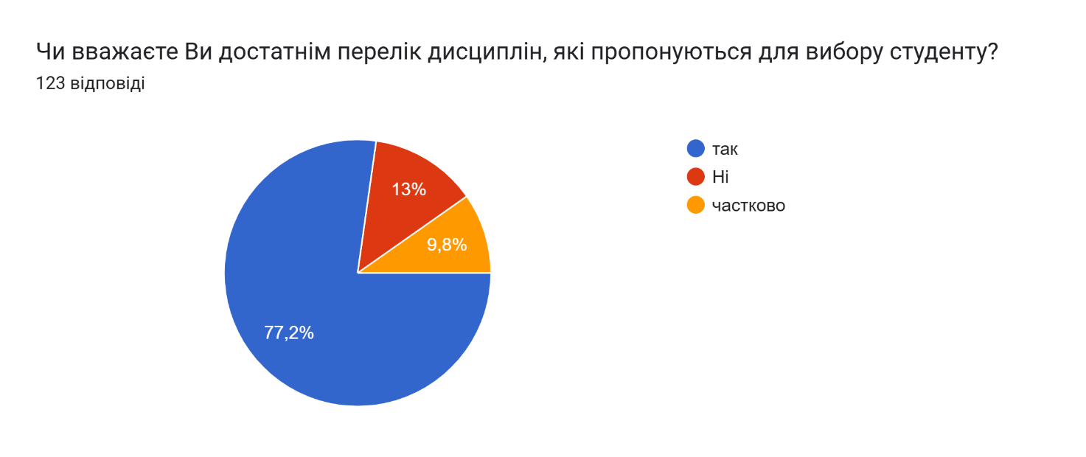

Коментарі студентів:

Студенти зазначили, що їм дають на вибір можливість обрати лише дві дисципліни, але цього їм недостатньо, тому хотіли б більше і самостійно формувати свій навчальний план.

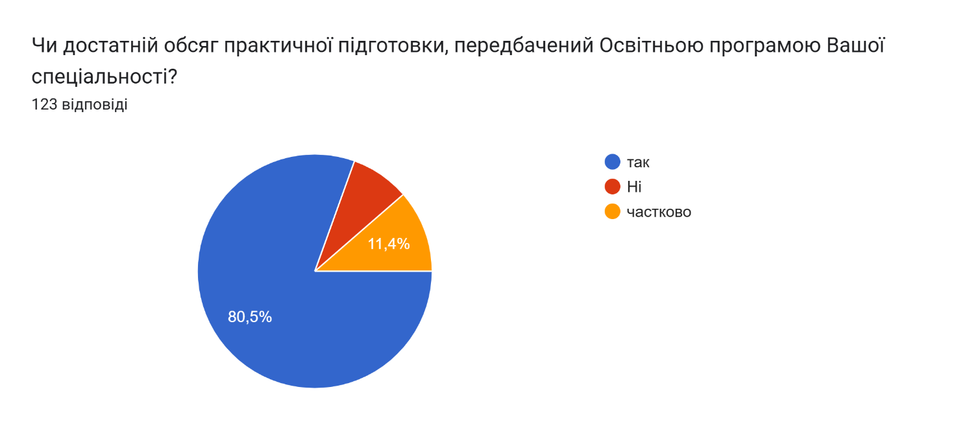

Коментарі студентів:

Студенти зазначили, що потребують більше практики.

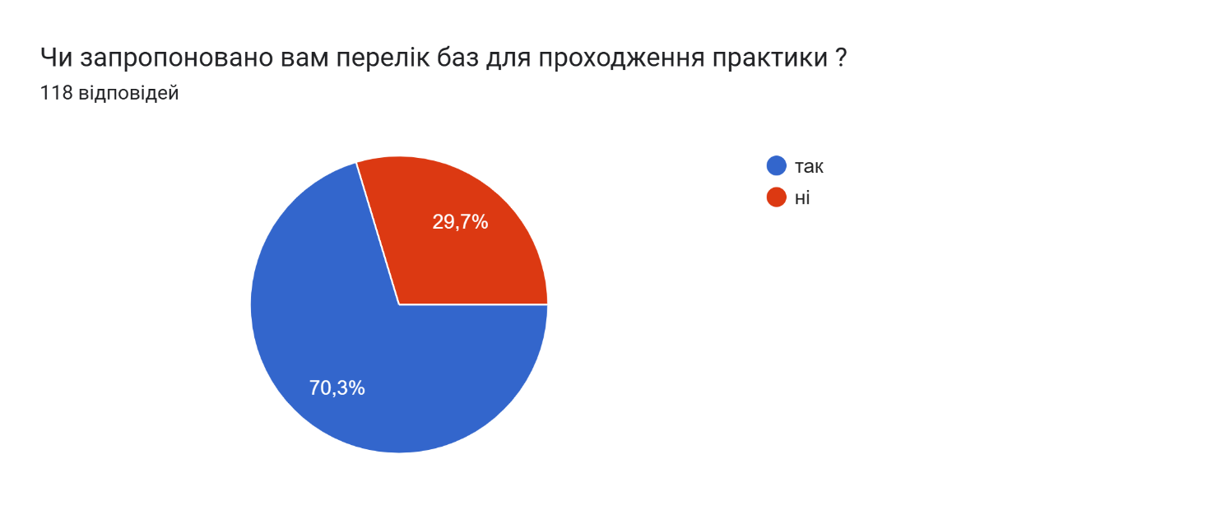

Коментарі студентів:

Відповідь дали студенти 1 року навчання, які ще не мали практики.

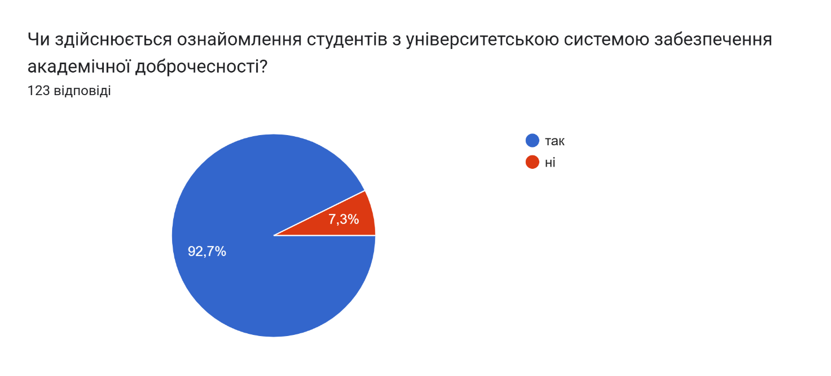

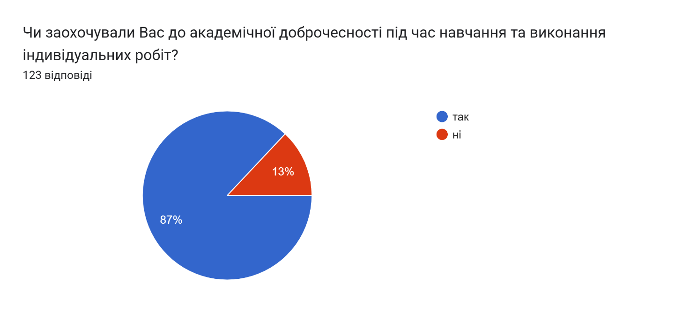 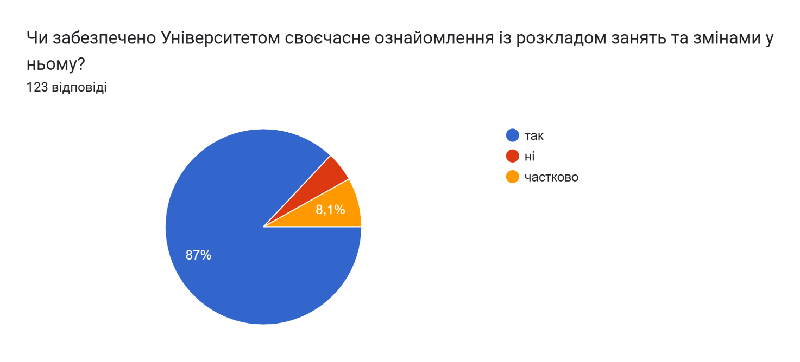 Коментарі студентів:

Студенти зазначили, що їм запізно висвітлюється розклад перед початком семестру, хотіли б швидше.

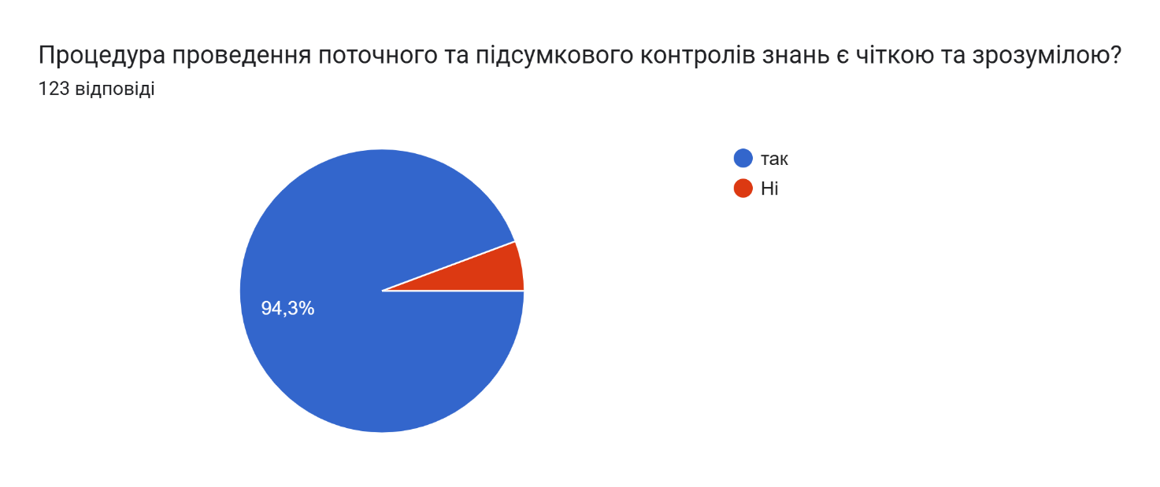

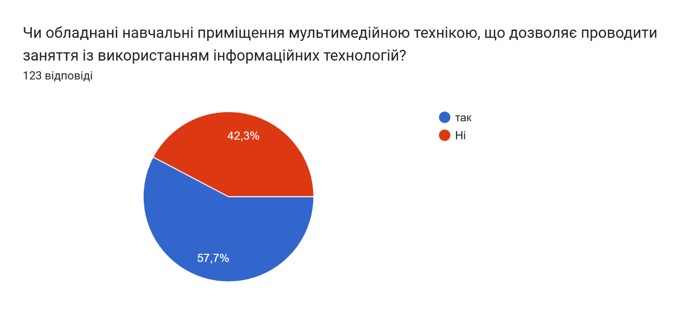

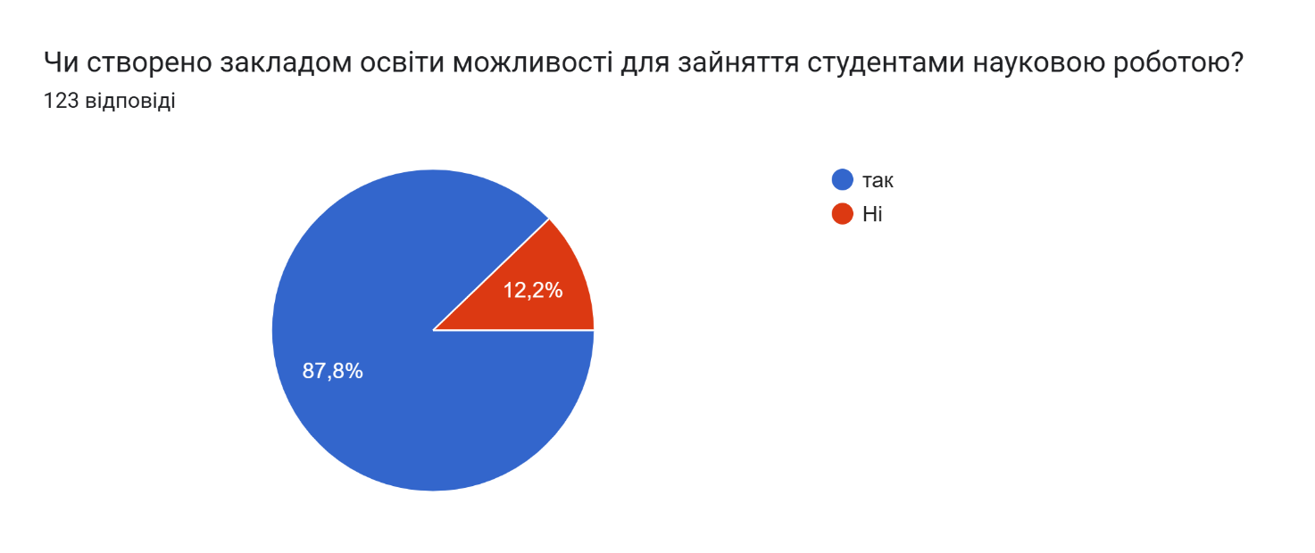 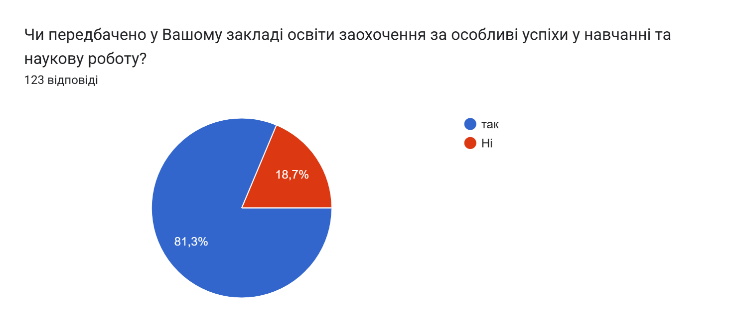 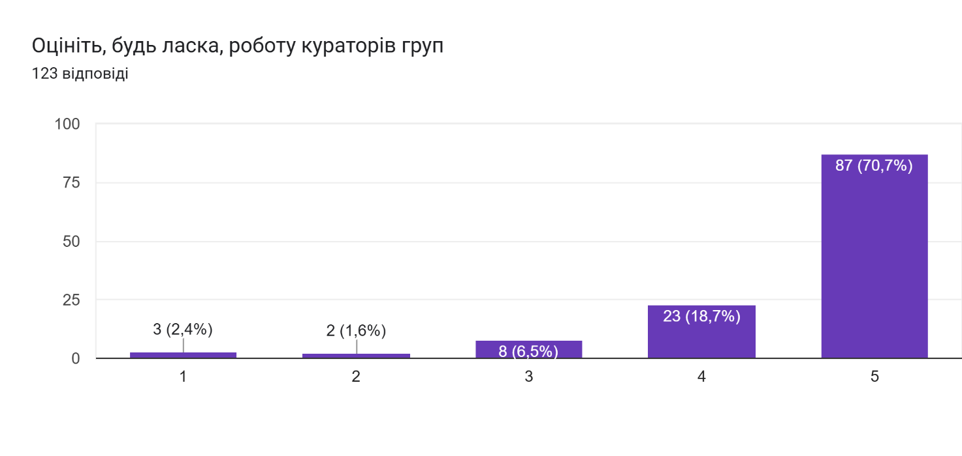 Опитування здобувачів першого (бакалаврського) рівня вищої освіти спеціальності 061 «Журналістика» мало на меті виявлення рівня задоволеності освітньою програмою, її змістом, організацією навчального процесу та якістю викладання. За результатами аналізу відповідей можна стверджувати, що більшість учасників висловили загальне схвалення існуючої структури програми, зокрема позитивно оцінили актуальність навчальних дисциплін, професійності викладачів і доступності навчальних матеріалів.

Значна частина здобувачів зазначила, що освітня програма відповідає їхнім очікуванням і професійним інтересам, а також сприяє формуванню необхідних знань і навичок для подальшої журналістської практики або наукової діяльності. Особливо відзначено важливість впровадження практикоорієнтованих компонентів у навчальний процес, що підвищує прикладне значення отриманих знань.

Разом з тим, у межах опитування було зібрано низку конструктивних пропозицій від здобувачів щодо вдосконалення окремих компонентів програми. Зокрема, учасники висловили побажання щодо розширення вибіркової частини навчального плану саме предметами журналістського спрямування, введення нових курсів, пов’язаних із сучасними викликами у журналістській практиці (до прикладу, основи підприємництва для медійників, SMM, SEO, монетизація контенту, риторика, тематична журналістика), збільшення кількості практичних курсів, а також удосконалення методик оцінювання (деталізація).

Опитування включало 36 питань, охоплюючи як загальні аспекти навчального процесу, так і специфіку окремих дисциплін. Участь взяли 123 здобувачі, що забезпечує достатній рівень репрезентативності для формування об’єктивних висновків. Отримані дані були систематизовані й представлені у вигляді діаграм, що дало змогу візуалізувати основні тенденції та виявити напрями для подальшого покращення якості освіти.

Таким чином, результати опитування можуть бути використані як ефективний інструмент зворотного зв’язку для вдосконалення змісту організації освітньої програми відповідно до потреб здобувачів та сучасного ринку праці.